Муниципальное казенное общеобразовательное учреждение
«Элисенваарская средняя общеобразовательная школа»
(МКОУ «Элисенваарская СОШ»)
186720 Республика Карелия, Лахденпохский р-н, п. Элисенваара, ул. Школьная, д.7,
тел/факс (814)50 33-651, elis-ch-37@yandex.ru

КАРТА ДИСТАНЦИОННОГО ЗАНЯТИЯ
Дата: 20.10.2020 г.
Класс: 7
Предмет: биология
Учитель: Бусел Юлия Викторовна
Адрес обратной связи: почта yuliyabusel@mail.ru, либо вк (фотографируем домашнюю работу и отправляем в личные сообщения)
1. Инструкция для учащегося: 1)изучить теоритический материал урока: параграф & 15, конспект
2) Выполнить домашнее задание
Тема: Тип Членистоногие. Класс Насекомые

Насекомые – уникальный класс. Он включает свыше 70% всех видов известных на Земле животных. Можно сказать, что насекомые являются истинными хозяевами планеты. Более 1,5 млн видов насекомых живут от Заполярья до Антарктики, от низменностей Тропической Африки до вершин Гималаев, обитающих на земле, под землёй, в воздухе и в воде. Произошли насекомые от древних членистоногих, напоминающих современных многоножек. Об этом свидетельствует тот факт, что строение личинок многих насекомых – гусениц – имеет много общего с древними многоножками. Такое огромное количество видов насекомых возникло в связи с эволюцией наземной растительности. Апогея в своём развитии насекомые как растительноядные животные и опылители достигли после возникновения покрытосеменных растений. Большинству насекомых присуща способность к полёту. Есть полезные и есть вредные (по отношению к человеку), есть красивые и есть безобразные, но все очень интересны, обо всех хочется знать как можно больше. Ученые выделили этих животных в отдельный класс, так как они имеют общее внешнее и внутреннее строение, их образ жизни связан с определёнными условиями, они отличаются от других животных способами выведения потомства, поведением
Ребята, вспомните, как называется наука, изучающая насекомых? Энтомология.
Давайте познакомимся с этим классом поближе. Насекомые – это бабочки, стрекозы, мухи, жуки, пчёлы.
Общая характеристика
Внешнее строение Тело насекомого, как и у всех членистоногих, покрыто хитиновым покровом. Ребята, как вы думаете, какую роль играет хитиновая кутикула у насекомых? Это наружный скелет, выполняющий опорную и защитную функции.
Отделы тела – голова, грудь, брюшко ( состоит из 10 члеников)
На голове большинства насекомых располагаются сложные глаза, которые называют фасеточными. Из большого количества фасеток формируется мозаичное изображение, которое и видят насекомые.
Ротовой аппарат. Пища насекомых очень разнообразна, причём у видов, приспособленных к питанию определённой пищей, ротовой аппарат имеет определённое строение. Он может быть сосущим, как у бабочек, лижущим, как у мух, грызущим, как у жуков или кузнечиков, колюще-сосущим, как у комаров и клопов, грызуще- сосущим - у пчелы
Имеется на верхней стороне головы пара усиков (антенн)
Конечности:
3 пары ног – для ходьбы и бега
1 или 2 пары крыльев ( есть и бескрылые) Характерная особенность насекомых – способность к полёту и наличие на груди одной или двух пар тонких двухслойных крыльев, которые представляют собой складки стенок тела. В различных отрядах насекомых передние и задние крылья развиты по-разному. У стрекоз обе пары крыльев развиты одинаково, у жуков передняя пара крыльев преобразована в защитные приспособления – толстые и твёрдые надкрылья (задние крылья складываются и прячутся под надкрылья, задние крылья в основном и участвуют в полёте у жуков)).

Внутреннее строение

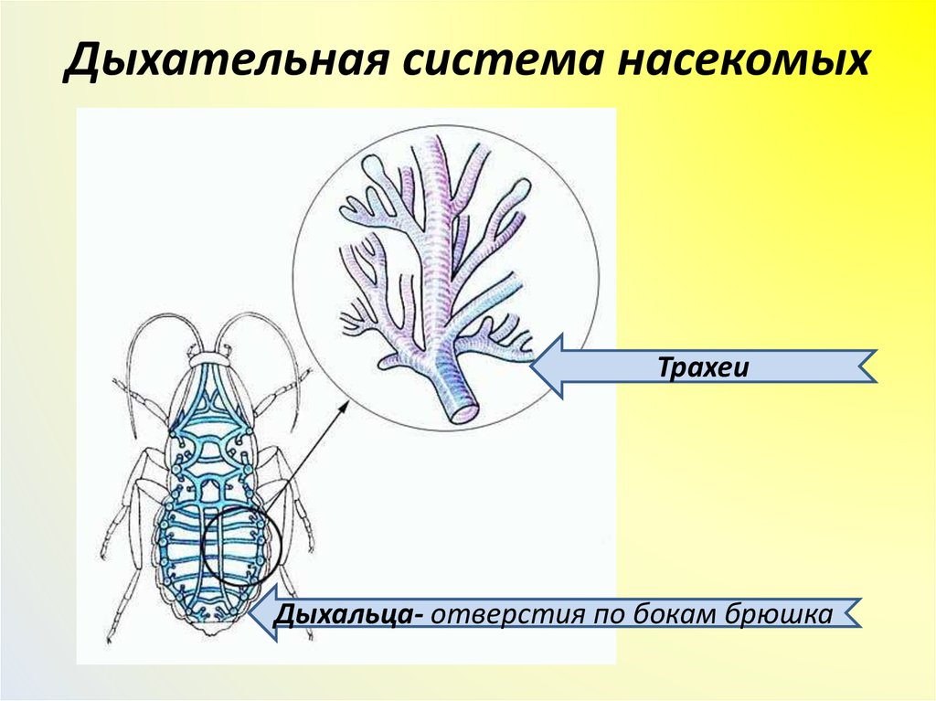
Пищеварительная система:
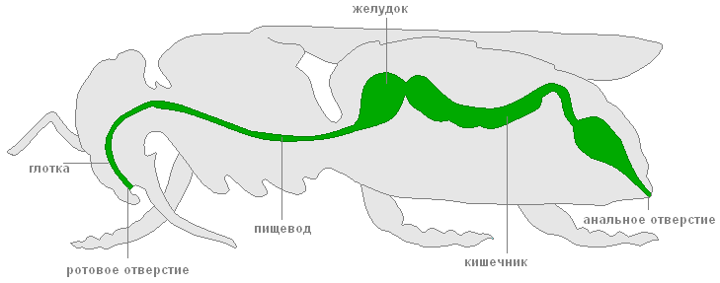
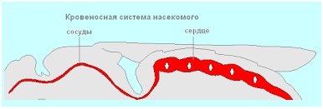
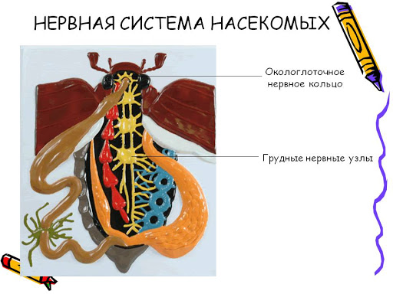

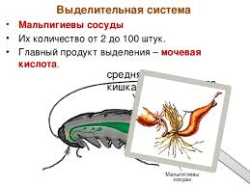
Половая система
Половые железы самок – яичники. Половая система самцов состоит из пары семенников. Яйца богаты желтком и откладываются во внешнюю среду. После выхода из яйца развитие организма насекомого происходит с неполным или полным превращением (метаморфозом).

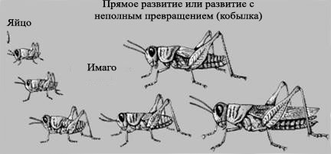
У насекомых с неполным превращением из яиц вылупляются личинки - имаго, похожие по внешнему виду на взрослое насекомое, но отличающееся от него меньшими размерами и недоразвитыми крыльями и половой системой. С каждой линькой они становятся все больше похожими на взрослую форму. Напротив, у насекомых с полным превращением развитие идет с последовательной сменой форм, совершенно непохожих одна на другую. Из яйца вылупляется червеобразная личинка (у бабочки она называется гусеницей), которая ползает, много ест, несколько раз линяет и с каждой линькой становится крупнее. В результате последней личиночной линьки образуется куколка, которая не двигается и не питается. Куколки разных отрядов насекомых с полным превращением имеют различное строение, но общим для них является разрушение анатомических структур личинки и использование этого материала для построения органов взрослого насекомого. Регуляция всех стадий метаморфоза происходит при участии специальных гормонов.
У насекомых с полным превращением личинка (гусеница) и взрослая особь различаются не только внешним видом, но и способом и объектами питания. Так, гусеница бабочки капустницы питается листьями, взрослая бабочка сосет цветочный нектар. Кроме того, личинки и взрослые насекомые заселяют разные места обитания. Например, личинка комара живет в пресных водоемах и питается водорослями и простейшими, а взрослый комар (самка) обитает в наземных условиях и сосет кровь человека и других млекопитающих. Благодаря таким различиям в источниках пищи и местах обитания ослабляется внутривидовая конкуренция, что способствует процветанию насекомых.

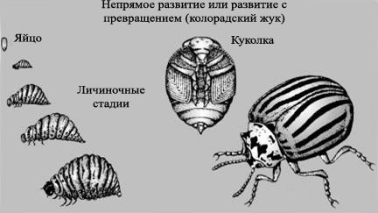

Насекомые размножаются только половым путем. Количество производимого одной самкой потомства может быть очень велико: саранча производит в течение жизни от 500 до 900 яиц, царица пчел - до 1,5 млн, царица термитов откладывает до 30 000 яиц в день, т.е. несколько миллионов в год (живет же она 10 лет).

Образ жизни. Среди насекомых выделются особи , предпочитающие жить по одиночке , а есть живущие семьями ,их называют общественные . Известно много хищных насекомых и ведущих паразитический образ жизни.
Домашнее задание:
1 Орган дыхательной системы насекомых – это…?
2 Орган выделительной системы насекомых – это …?
3 Подумайте и приведите примеры насекомых, которые ведут общественный образ жизни, встречающихся в нашей местности.

